GSV Hemmingen
Abteilung Handball
Thema: Abteilungsversammlung Handball
Datum: 21.02.2024
Ort: GSV Clubheim
Uhrzeit: 19:45 bis 20:20 Uhr
Verteiler: Veröffentlichung GSV Homepage
Verfasser: Markus Vaniček

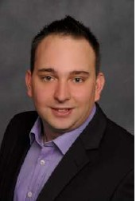
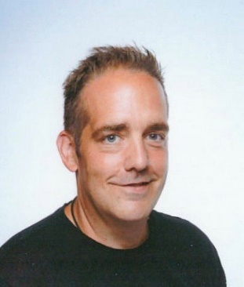
Abteilungsleiter stellv. Abteilungsleiter
Markus „Cecker“ Vaniček Oliver Suche

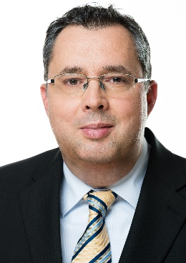
Abteilungskassier Schiedsrichterwart

Michael Kramer Stefan Mezger

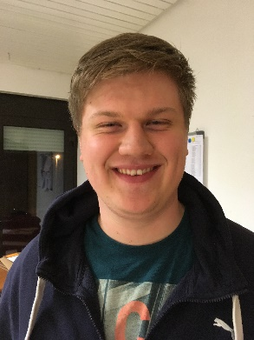
Geschäftsstelle Jugendleitung

Bettina Wessely Leon Rapp

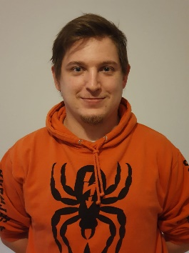
Jugendleitung

Fabian Stoll

Tagesordnungspunkt 1:

Begrüßung durch den Abteilungsleiter Markus Vaniček

- 1 Antrag (Tagesordnungspunkt 6 – Abt. Beitrag erhöhen für Rechnungszahler) wurde rechtzeitig eigereicht durch Stefan Mezger
- Ablauf der Sitzung nach Agenda
- Anwesenheitsliste geht in Papierform rum
- Dokumentation durch Oliver Suche und Markus Vaniček
- Anwesend 18 Mitglieder der Abt. Handball – Gäste: Harald Schön (GSV Vorstand)
- Dankesworte an alle Verantwortlichen, Helfer und Unterstützer
- Tabellenstände Aktive Mannschaften:
  - F1 Landesliga 3. Platz
  - F2 Bezirksklasse 3. Platz
  - M1 Bezirksliga 4. Platz
  - M2 Kreisliga A 1. Platz
  - M3 Kreisliga B 1. Platz
- Im Frauenbereich bleibt es bei den aktuellen Trainern
- Im Männerbereich verlässt uns zum Saisonende (auf eigenen Wunsch) Reiner Havenith, Trainer M1. Vielen Dank an dieser Stelle. Trainergespann Oliver Suche und Juri Maier, M2, werden zur neuen Saison M1 übernehmen. M2 benötigt noch neuen Trainer, Gespräche laufen.
- Situation der Jungendmannschaften kommt dann von der Jugendleitung
- Termine:
  - Generalversammlung GSV und TSV am 22.03.2024
  - Feuerwehrfest 150. Jahre wird von uns unterstützt 17.08.2024
  - Saison Closing Termin steht noch nicht fest
  - 10. Jahre HSG Strohgäu Fest steht noch nicht fest

Tagesordnungspunkt 2:

Bericht der Jugendleitung

- Jugenden stehen sehr gut da
- Alle Bereiche mind. einmal besetzt
- 18 Jugendmannschaften
- Über 40 Trainer, Betreuer, Helfer
- Ein Team Händicäpsele mit 12 Kindern/Jugendlichen (zw. 6-18 Jahren)
- Immer wieder auf der Suche nach Helfern und Unterstützern, aktuell im D- und F-Jugendbereich
- Planungen für diesjährigen Berolino Cup starten demnächst

Tagesordnungspunkt 3:

Bericht des Schiedsrichterwart

- 3 SR Teams HVW (5 SR davon HSG)
- 1 SR Team Bezirk Neulinge (1 SR HSG)
- 6 Einzel SR
- 3 Pausierer / Aufhörer / Vereinswechsel 2023/2024
- 2 Neulinge, davon 1 aus KiHaSL
- 1 JuHaSL aus KiHaSL
- Ergibt = 12 SR plus 0,5 JuHaSL bei benötigten 14 = 12,5 SR Soll Wert bei benötigten 14 = -1,5
- C-Jugend zählt neu ins SR Soll und die JuHaSL zählen als 0,5 SR.
- Damit erstmalig seit Langem auch die HSG Strohgäu im Minus und um 480 Euro ärmer.
- Ausbildung weiterer KiHaSL und JuHaSL, im Bezirk ist die HSG Strohgäu damit mit
führend, dennoch müssen wir weiterhin dran bleiben, da KiHaSL und JuHaSL ein
erster Schritt ist – die Neugewinnung von SR jedes Jahr ist die Hauptaufgabe.
- Team Neugewinnung SR jeden Jugendspieltag mit mind. 1-2- Personen am Start –
- massiver Zeitaufwand um Jugendspiele zu besetzen, bisher aber lohnend, da jedes
Jahr 1 SR neu ausgebildet.
- Hinweis: leider ist immer noch im Bezirk bei nicht jedem Trainer und
Zuschauer angekommen, dass hier Kinder und Jugendliche pfeifen. Hier ist
weitere Aufklärung gefragt, um die Akzeptanz zu steigern, auch
Bezirksaufgabe. Bei uns in der HSG sehe ich hier aus eigener Erfahrung und
Beobachtung erst einmal kein massives Problem. Dennoch bitte ich jeden
Zuschauer von uns und jeden Trainer, Übergriffe auf unsere KiHaSL, JuHaSL
und SR deutlich einen Riegel vorzuschieben, sei es auch nur verbal!
- Neu ist auch, dass wir unsere C-Jugend Spiele selbst besetzen sollten mit JuHaSL, Rest
wird weiterhin vom Bezirk gestellt. JuHaSL könnten auch in fremden Hallen pfeifen,
wenn gewünscht.
- 2023 fand der Tag des SR am 11.11. an einem Samstag statt. Wir konnten unsere SR,
KiHaSL und JuHaSL ehren und übergaben Schokolade, sowie ISO-Getränke in eigens
erstellten Getränkedosen (Förderverein der HSG Strohgäu) und an die SR eine
Sonderausgabe des Heftes „Bock auf Handball“ vom Freundeskreis des Deutschen
Handballs und der online Plattform handall.world.com übergeben.
- Im Januar 2024 ist der BSRW Michael Pfeffer vom Amt zurückgetreten
- Als Nachfolger in Personalunion BSLW+BSRW wurde Leo Buri gewählt, es werden
weitere Personen für BSLW gesucht, Heilbronn Franken hilft aus. Marcel Glas wird
weiterhin administrativ unterstützen
- Neu auch, Zuständigkeiten für JuHaSL und KiHaSL wird vom HVW in die Bezirke zum
SR wesen übergeben – Führung Sanchia Fidlin
- SR-Soll à Der Bezirk hat Strafen in Höhe von 50tsd Euro der Umlage „verdient“. Es
sollen Wege gefunden werden, diese im SR Neugewinnungsprogramm
unterzubringen. In welcher Form wird noch „gesucht“.
- Wird das letzte Jahr von Schiedsrichterwart Stefan Mezger sein. Nachfolgersuche hat bereits begonnen. Unterstützt wird Stefan Mezger aktuell von Daniel Schönemann, vielen Dank dafür.

Tagesordnungspunkt 4:

Bericht des Kassenwart / der Kassenprüfung

- Kasse sieht sehr gut aus
- Gehen mit einem Plus aus dem Jahr 2023 heraus, anders als noch in den Corona Jahren
- Kassenprüfung auch sehr gut gelaufen, passt alles, vielen Dank an die Unterstützer
- Wird das letzte Jahr von Kassier Michael Kramer sein, Nachfolgersuche hat bereits begonnen.

Tagesordnungspunkt 5:

Bericht des Vertreters des Hauptvereins (Harald Schön)

- GSV Ordnungen werden aktualisiert
- Hinweis auf Generalversammlung am 22.03.2024
- Arbeitseinsätze werden wieder Thema
- Beachsportanlage beinahe fertiggestellt
- Fussballplatz (Rasen) etwas hinter dem Zeitfenster
- Jugendschutz durch Achim Braiger sehr gut vertreten, viele Termine
- Fleckenfest 20./21.07.2024
- Ferienolympiade 03.08.2024
- Beach-Jedermann-Turnier 11.05.2024
- Bei der Generalversammlung wird es eine neue Finanzvorständin geben
- Usw.

Tagesordnungspunkt 6:

Antrag Stefan Mezger – Abteilungsbeiträge um 5,- Euro erhöhen und bei Lastschrifteinzugsgenehmigung bekommt man 5,- Euro Rabat.

- Tagesordnungspunkt stand zunächst zur Diskussion. Stefan Mezger erläutert, wie aufwendig es ist, wenn ein Mitglied kein Lastschriftverfahren hat und er dem Mitgliedsbeitrag hinterherlaufen muss. Aus diesem Grund wird zur Abstimmung gebracht, die Beiträge jeweils um 5,- Euro zu erhöhen und für die Mitglieder mit Lastschrifteinzug ein Rabat von 5,- Euro zu gewähren.
- Es wurde offen abgestimmt
- Ergebnis:
  - 18 Ja Stimmen bei keiner Gegenstimme und keiner Enthaltung
- Die Erhöhung greift es im Jahr 2025

Tagesordnungspunkt 7:

Entlastungen / Neuwahlen

- Harald Schön (Vorstand GSV) hat das Wort
  - Abfrage nach Blockentlastung mit Handzeichen
    - Ja
  - Entlastung des gesamten Führungskreises abgefragt
    - Ja, einstimmig
  - Neuwahlen des Abteilungsleiters
    - Markus Vaniček wird aus der Versammlung heraus vorgeschlagen (kein Gegenkandidat)
    - Einstimmig gewählt
  - Neuwahlen des stellvertretenden Abteilungsleiters
    - Oliver Suche wird aus der Versammlung heraus vorgeschlagen (kein Gegenkandidat)
    - Einstimmig gewählt
- Markus Vaniček hat das Wort
  - Markus Vaniček schlägt Michael Kramer als Kassier vor (kein Gegenkandidat)
    - Michael Kramer wird einstimmig zum Kassier gewählt
- Leon Rapp und Fabian Stoll werden von Markus Vaniček zur Jugendleitung berufen
- Stefan Mezger wird durch Markus Vaniček zum Schiedsrichterwart berufen

Der Abteilungsleiter schließt die Sitzung um 20:20 Uhr und bedankt sich bei allen Teilnehmern.

